Если вы почувствовали запах газа в квартире
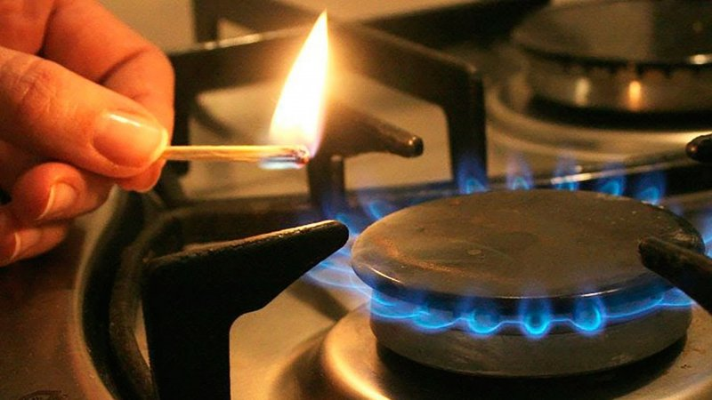
Утечка газа часто является причиной взрывов и пожаров в квартирах и частных домах, поэтому спасатели рекомендуют соблюдать эти простые правила.
Если вы почувствовали запах газа в квартире, необходимо отключить плиту, перекрыть подачу газа и распахнуть окна.
После этого вывести всех из квартиры, отключить электричество в щитке и выдернуть телефонный шнур из розетки.
Затем нужно самому выйти из квартиры, плотно закрыв дверь, вызвать аварийную газовую службу и дождаться ее на улице.
Если погасло пламя в газовой горелке, следует перекрыть кран подачи газа, открыть окна и проветрить помещение. Не стоит пытаться зажечь ее снова, а подождать, пока горелка остынет (при необходимости очистить).
Подождав нужное время, можно снова зажечь газ, закрыв окна и ликвидировав сквозняк. Если на кухне скопился газ, нужно перекрыть его подачу и дышать через мокрый платок.
В случае если концентрация газа велика и его подачу перекрыть невозможно, необходимо тут же эвакуировать всех соседей по лестничной площадке, а затем вызвать аварийную газовую службу и пожарную охрану. Также важно оказать помощь пострадавшим, отравившимся газом.
При обнаружении запаха газа в подъезде необходимо определить место утечки газа и проветрить лестничную площадку. Выйдя из подъезда и оставив входную дверь открытой, предупредить жильцов и входящих в подъезд людей об опасности. Затем позвонить в аварийную газовую службу и сообщить в диспетчерскую РЭУ о необходимости отключения лифта.
Также важно помнить, что при аварийных ситуациях на газовых магистралях возможно внезапное отключение газа, и последующая его внезапная подача.
Если Вы стали очевидцем несчастного случая или сами попали в аналогичную ситуацию, и существует возможность сообщить о происшествии, срочно обращайтесь за помощью в МЧС России
по Единому номеру вызова экстренных служб - 112.

